**Отчет по лабораторной работе №3**

*Островского Артема ИВТ-11М*

**Задание 1.**

Необходимо собрать проект с исходным файлом nqueens.cpp и запустить собранный исполняемый файл. Оценить время работы программы и корректность ее работы. Зафиксируйте это в отчете.

|  |
| --- |
| #запуск программы без оптимизации  Starting nqueens solver for board_size 15...  Number of solutions: 2279184  Correct result!  Calculations took 23.411 seconds.  Starting nqueens solver for board_size 15...  Number of solutions: 2279184  Correct result!  Calculations took 23.105 seconds.  Starting nqueens solver for board_size 15...  Number of solutions: 2279184  Correct result!  Calculations took 23.147 seconds. |

**Задание 2.**

С помощью инструментария Advisor необходимо получить метрики исполнения программы в последовательном режиме: **GFLOPs, количество используемых потоков, тип векторных команд**, построить roofline, сохранить snapshot.

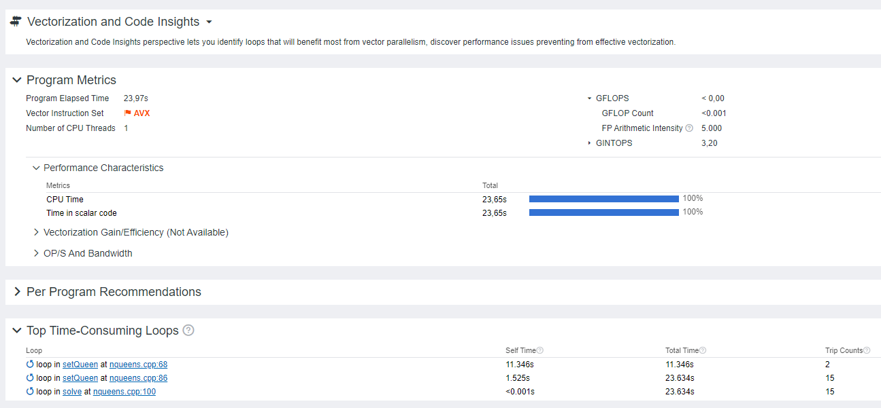

Hotspot #1

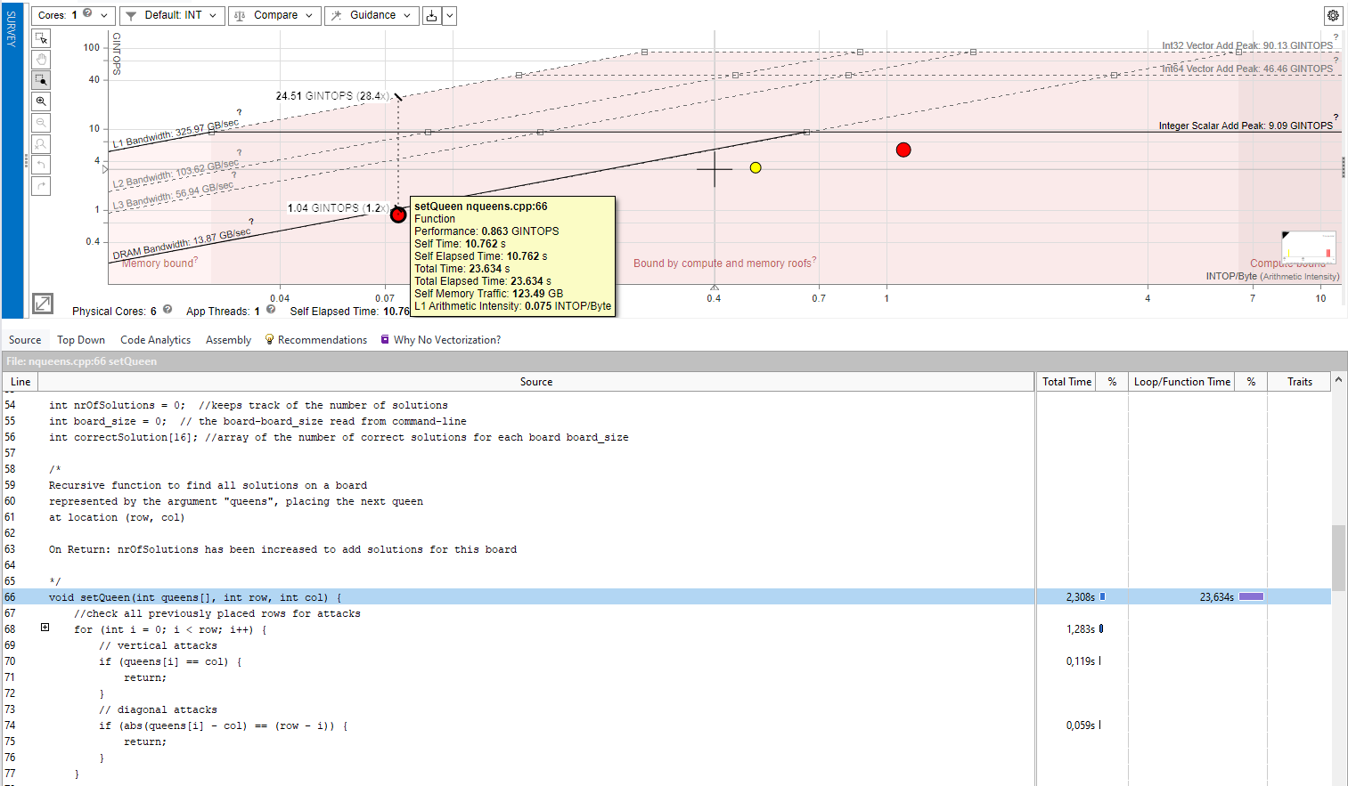

Hotspot #2

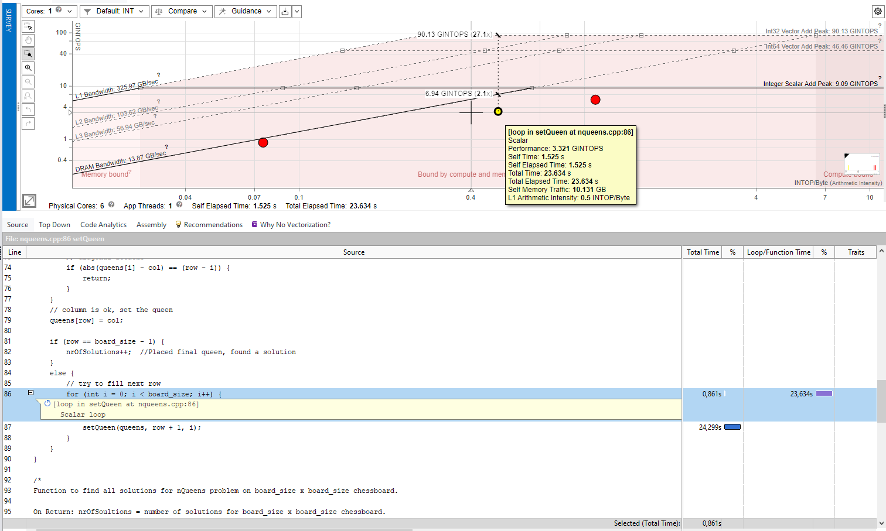

Hotspot #3

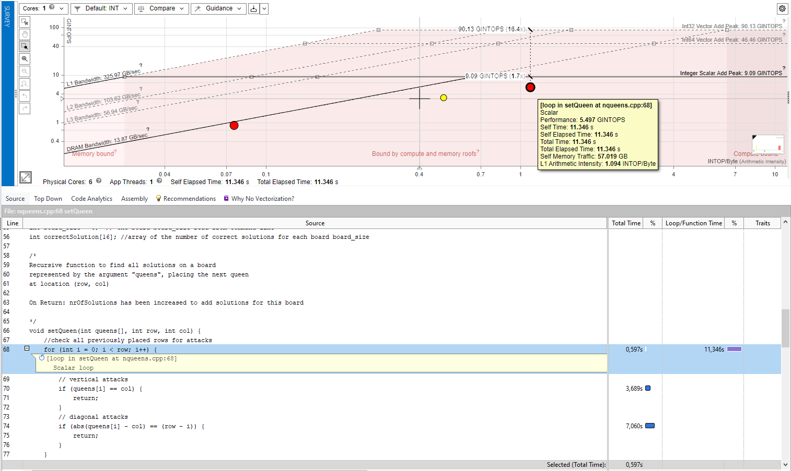

**Задание 3.**

Максимально ускорить выполнение программы, убедиться в корректности ее работы, построить совместные roofline для разных решений, оценить во сколько произошло ускорение. Для успешной сдачи ЛР необходимо добиться хотя бы 2-х кратного ускорения выполнения программы.

Выполнение suitability-анализа

